
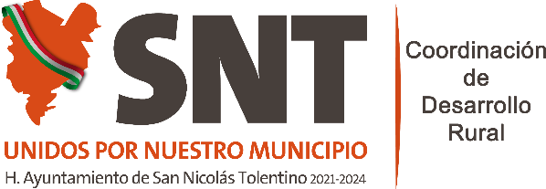
MUNICIPIO DE
“2022 Año de las y los migrantes de
San Luis Potosí ”

MUNICIPIO DE SAN NICOLAS TOLENTINO
LEY ARTICULO 85 FRACCION I H6
Planes y programas de ordenamiento ecológico

El Municipio de San Nicolás Tolentino no cuenta Planes y Programas de ordenamiento ecológico, no se contempla dentro del plan de desarrollo municipal 2021-2024 de este Municipio, el Municipio se apega a la Ley Ambiental del Estado de San Luis potosí; Denominación del programa de ordenamiento ecológico, Hipervínculo al documento completo de los Planes y programas de ordenamiento ecológico, Hipervínculo a los documentos de mapas de apoyo explicativos de los Planes de ordenamiento ecológico, no se genera información este mes de MAYO 2022.

MAYO 2022.

